**Weinlese in Neckenmarkt**

Am 12. Oktober machten sich die Kinder im letzten verpflichteten Kindergartenjahr mit dem Autobus auf den Weg nach Neckenmarkt zur Weinlese.

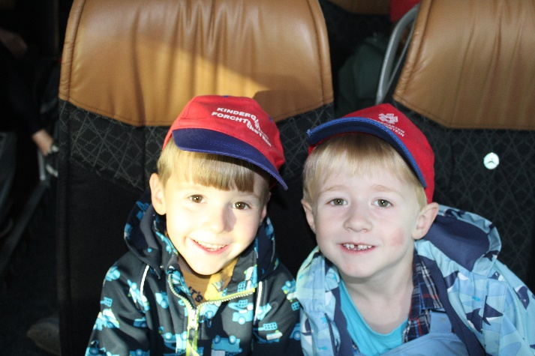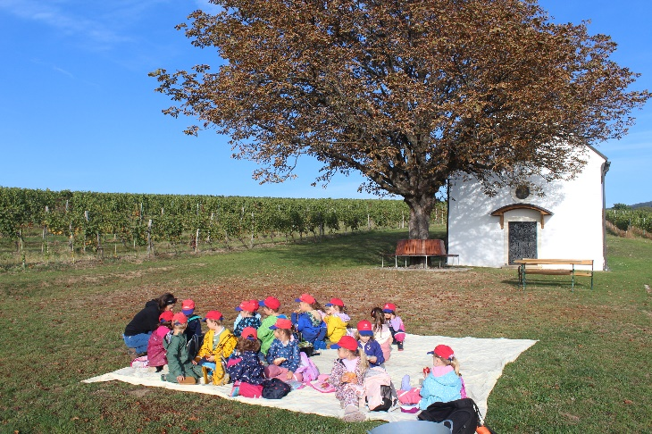

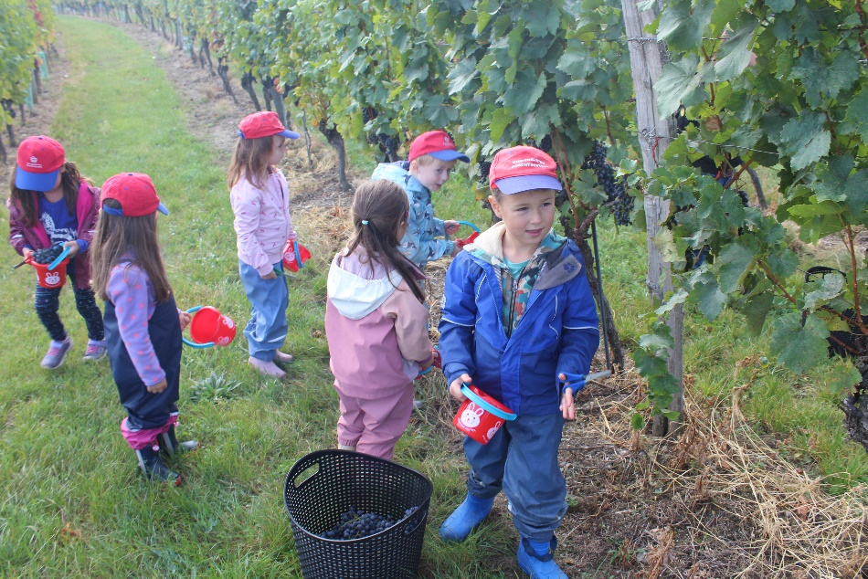Nach einer stärkenden Jause ging es schon an die Weinlese. Die Kinder waren eifrig dabei die Weitrauben zu ernten.

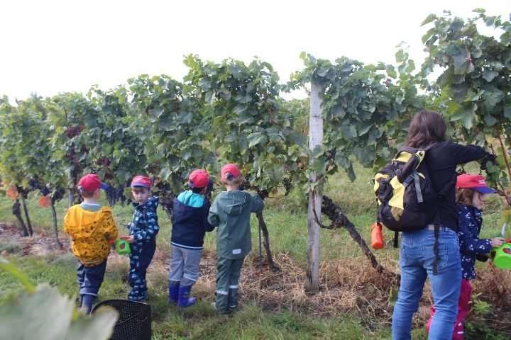

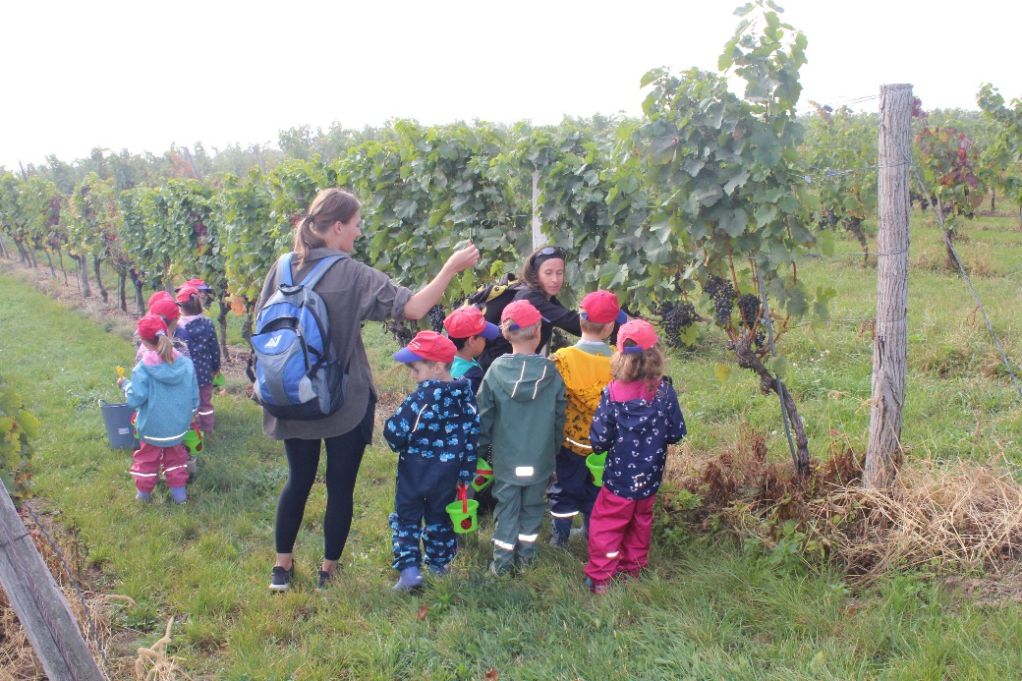

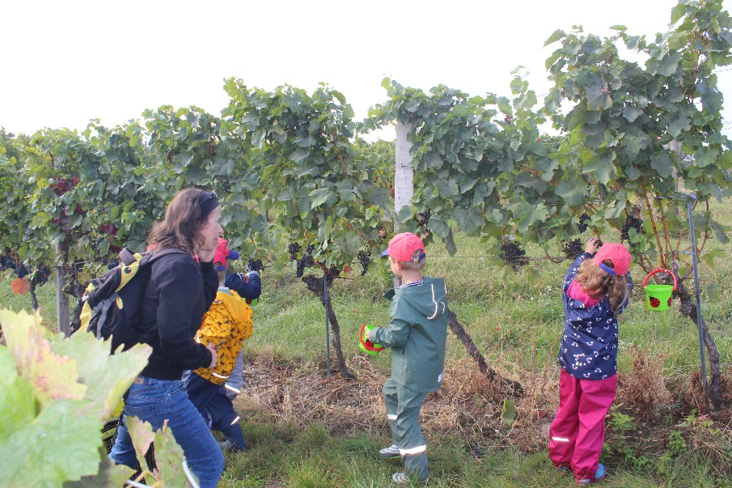

Aus den selbst gelesenen Trauben wurde dann Traubensaft gepresst. Jedes Kind durfte seine eigene Flasche selbst gepressten Traubensaft mit nach Hause nehmen. Den restlichen Saft durften sich alle Kindergartenkinder bei der Jause gut schmecken lassen.

